Настройка утилиты TrayInfo.

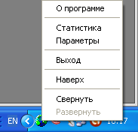
После запуска значок программы появится в трее (стандартно в правом нижнем углу, рядом с часами).

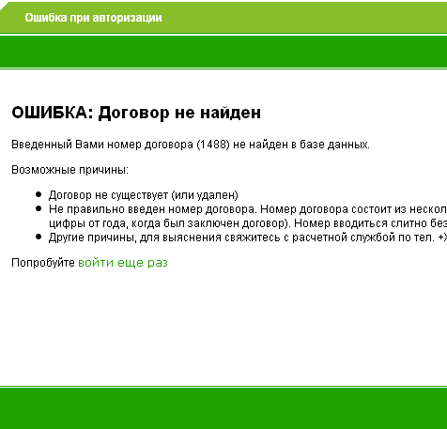
Нажимаем на строчку статистика, и браузер выводит нам следующую страницу.
Договор не найден. И действительно! Мы ведь еще не вели личные данные. Жмем на ссылку войти еще раз, и попадаем на страницу авторизации.
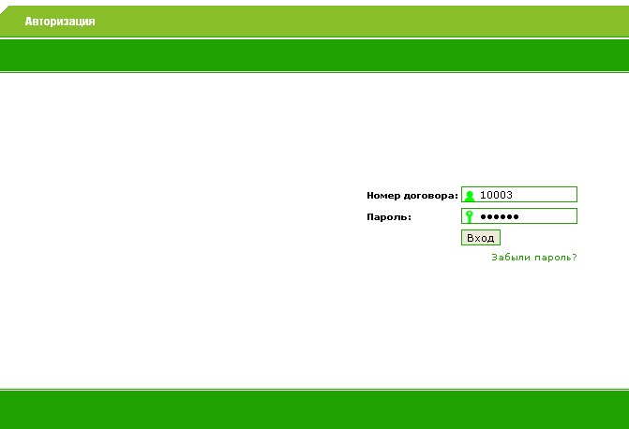
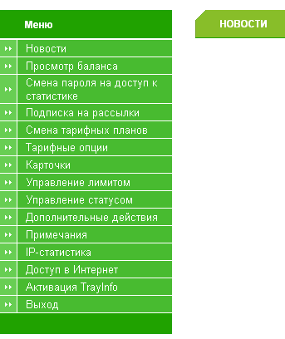
Вводим номер договора и пароль доступа к статистике и жмем вход. Пароль доступа к статистике есть в вашем договоре. Следующая страница – «Статистика».
Жмем пункт Активация TrayInfo и перед нами страница «Активизация логинов TrayInfo».

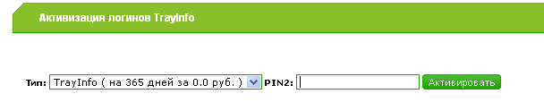

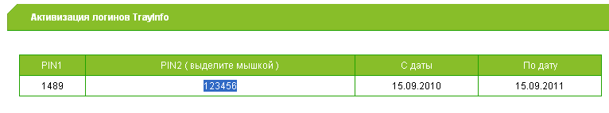
Вводим PIN2, который необходимо придумать самому. Обращаем ваше внимание на то, что PIN2 должен быть по длине не менее 6 знаков. Жмем кнопку «Активировать», в ответ отобразится пустая страница. Обновляем страницу и попадаем к своему паролю. Для того, чтобы посмотреть PIN2 выделите его мышкой.

Теперь опять спускаемся в трей и нажимаем вкладку «Параметры». Копируем PIN2 и PIN1 и нажимаем «ОК».

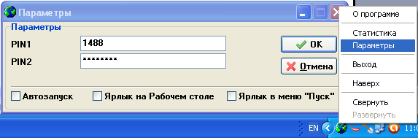
Результат работы программы :


Приятного пользования!

